挿絵 が含まれている画像

AI 生成コンテンツは誤りを含む可能性があります。

工事のお知らせ

この度、下記のとおり、工事を実施いたします。工事期間中は騒音や振動等でご迷惑をお掛けしますが、ご理解とご協力のほど、よろしくお願いいたします。

工事内容

〇〇〇〇

工事期間

2025年〇月〇日

-〇月〇日

作業時間

0:00～0:00

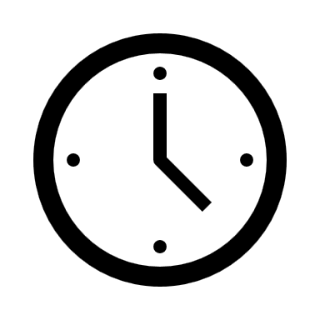

○○株式会社　(平日0:00-0:00)

00-0000-0000